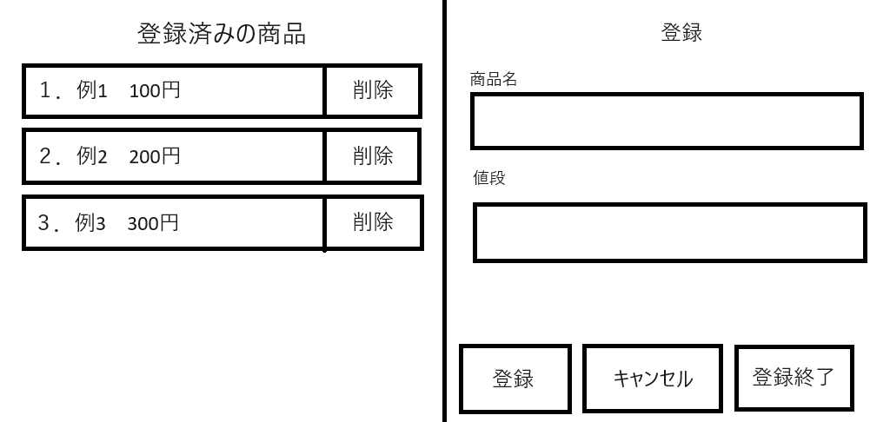
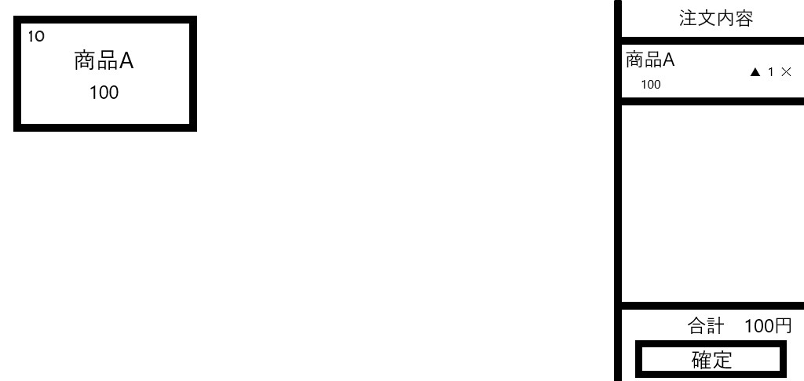
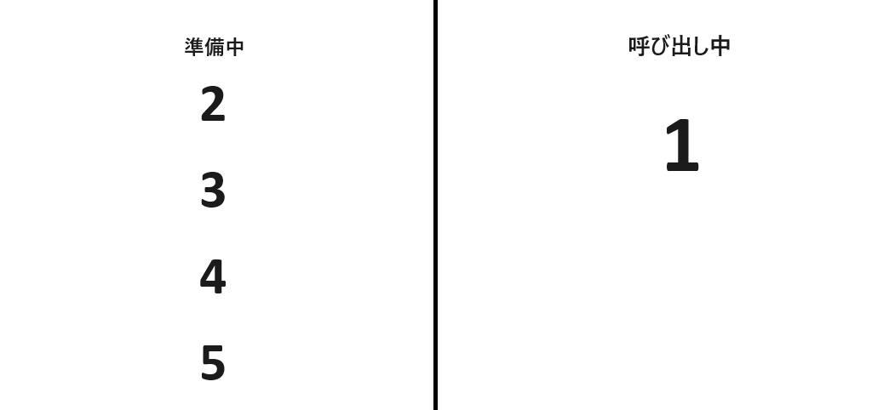
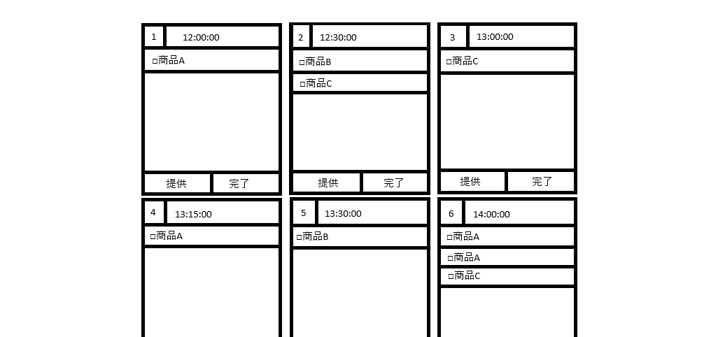
setting
商品名、値段、在庫の3項目を設定する。
最大9個の商品を設定できるようにし、
商品の数が多くなり見切れる場合はスライダーを使用する。
localstorageを使用し、regiに1つのボタンとして表示させる。

regi
settingで設定した3項目を1つのボタンとして表示。
左上に在庫数、真ん中に商品名、商品名の下に値段。
ボタンを押すと右側の注文内容の欄に商品が現れ、▲、▼によって注文個数を上げ下げ出来るようにする。
ボタンを押す、または▲を押す度、ボタンの在庫数の数が減るようにする。
逆に▼を押すと在庫数は増える(元に戻る)。
▲以外にもボタンをもう一度押しても商品1個を加算する。
注文内容の商品個数が1個の場合は、▼ではなく、✕マークを表示し、押した場合は注文内容から取り除く。
注文を確定した段階でその注文に注文番号を付与し、
レシートプリンタからレシートを印刷する。
レシートには時間、注文内容、注文の合計金額、注文番号を記載する。
この注文番号をkitchen、monitor、レシートにそのまま流用する。

monitor
regiで注文を受注した段階で準備中に注文番号が並ぶ。
kitchenで提供ボタンを押されてた注文の注文番号を、呼出中の欄に表示する。

kitchen
regiから送られた注文をリスト化し、ブロックごとに表示する。
縦書き、リスト内容（日時、注文番号、注文品、個数）
リストにスライダーを用意する。
注文が送られてきたタイミングで、注文内容（時間、物、個数、金額）を蓄積していき、
regiで全項目にチェックをつけ、提出ボタンを押すと
monitorの呼出中の欄に番号を表示する。
提供ボタンを押すためには、注文内容の全項目にチェック、横線を入れてからでないと
ボタンを押せないようにする。

setting.html
regi.html
monitor.html
kitchen.html

css - setting.css
regi.css
monitor.css
kitchen.css

js - setting.js
regi.js
monitor.js
kitchen.js

LANをパソコン同士につなげる→データの保存はlocalstotage 転送はWebSockets ？
firebaseだと回線混雑したときに怖い

vscodeでローカルサーバー立てる？

